

**ДУМА**

**ПОЖАРСКОГО МУНИЦИПАЛЬНОГО ОКРУГА**

**ПРИМОРСКОГО КРАЯ**

**РЕШЕНИЕ**

от «30» сентября 2022 года пгт Лучегорск № 15

Об утверждении Положения об удостоверении депутата Думы Пожарского муниципального округа

В соответствии с Федеральным [законом](consultantplus://offline/ref=68A261A6427309A94767209BD43DB38EC1670DC02FA644FD09D3487B06A343333AD4AD78C51385B0F427B14E2BzDu6G) от 06 октября 2003 года № 131-ФЗ «Об общих принципах организации местного самоуправления в Российской Федерации», на основании [Закона](consultantplus://offline/ref=68A261A6427309A947673E96C251ED81C56C56C52DA049AB55834E2C59F345666894F321965FCEBDFF31AD4E20CAE65CC7z5u7G) Приморского края от 14 июля 2008 года № 288-КЗ «О сроке полномочий и гарантиях осуществления полномочий депутата, члена выборного органа местного самоуправления, выборного должностного лица местного самоуправления в Приморском крае» Дума Пожарского муниципального округа

РЕШИЛА:

1. Утвердить Положение об удостоверении депутата Думы Пожарского муниципального округа (прилагается).

2. Признать утратившим силу решение Думы Пожарского муниципального района от 30 мая 2006 года № 264 «Об удостоверении депутата Думы Пожарского муниципального района».

3. Настоящее решение вступает в силу со дня его принятия.

4. Опубликовать настоящее решение в газете «Победа» и разместить на официальном сайте администрации Пожарского муниципального района Приморского края в информационно-телекоммуникационной сети «Интернет».

Председатель Думы

Пожарского муниципального округа В.А. Бороденко

Утверждено решением Думы Пожарского

муниципального округа Приморского края

от «30» сентября 2022 года № 15

ПОЛОЖЕНИЕ

ОБ УДОСТОВЕРЕНИИ ДЕПУТАТА ДУМЫ

ПОЖАРСКОГО МУНИЦИПАЛЬНОГО ОКРУГА

1. Общие положения

1. Удостоверение депутата Думы Пожарского муниципального округа (далее – Дума) является документом, подтверждающим его полномочия, согласно Приложению к настоящему Положению.

2. Депутат пользуется удостоверением в течение срока своих полномочий.

3. Удостоверение подписывается председателем Думы Пожарского муниципального округа.

4. Оформление удостоверений производится аппаратом Думы на основании документов, подтверждающих полномочия депутата.

Выдача удостоверений производится лично депутату под роспись в регистрационном журнале.

5. Замена удостоверения осуществляется в случае его утраты, а также в случае изменения депутатом фамилии, имени или отчества.

Замена удостоверения осуществляется на основании заявления депутата, в котором указываются причины его замены. В случае утраты удостоверения по не зависящим от депутата обстоятельствам либо изменения депутатом фамилии, имени или отчества к заявлению прилагаются документы, подтверждающие эти обстоятельства, либо факт изменения фамилии, имени или отчества.

6. По истечении срока полномочий депутата Думы удостоверение остается у него на хранении.

В случае досрочного прекращения полномочий депутата Думы удостоверение подлежит возврату в аппарат Думы.

7. Председателю Думы, заместителю председателя Думы выдаются удостоверения с указанием занимаемых ими должностей.

2. Описание бланка удостоверения

1. Удостоверение изготавливается в виде книжечки в твердой обложке из материала красного цвета размером 95 x 65 мм. В центральной части лицевой стороны обложки помещается надпись «Удостоверение».

2. На левой внутренней стороне удостоверения помещены:

– в центральной части изображение герба Российской Федерации;

– верхней части по центру надпись «УДОСТОВЕРЕНИЕ № ___»;

–ниже в две строки фамилия, имя и отчество депутата;

–ниже надпись в три строки «является депутатом Думы Пожарского муниципального округа ___ созыва».

– внизу слева надпись в две строки «председатель Думы Пожарского муниципального округа» и инициалы, фамилия председателя Думы;

– ниже справа надпись «Действительно до __________».

3. На правой внутренней стороне удостоверения помещены:

– на всей внутренней стороне удостоверения изображение флага Пожарского муниципального округа;

–в левой верхней части изображение герба Пожарского муниципального округа в цветном изображении;

– в левой части располагается фотография депутата размером 3 x 4 см;

– верхней части по центру в две строки надпись «ДУМА ПОЖАРСКОГО МУНИЦИПАЛЬНОГО ОКРУГА»;

– ниже надпись «дата выдачи»;

– ни надпись «личная подпись».

4. Подпись председателя Думы скрепляются гербовой печатью.

Приложение к Положению об

удостоверении депутата Думы

Пожарского муниципального округа

**ОБРАЗЕЦУДОСТОВЕРЕНИЯ ДЕПУТАТА ДУМЫ**

**ПОЖАРСКОГО МУНИЦИПАЛЬНОГО ОКРУГА**

Обложка

|  |  |
| --- | --- |
|  | УДОСТОВЕРЕНИЕ |
|  |

Внутренняя сторона

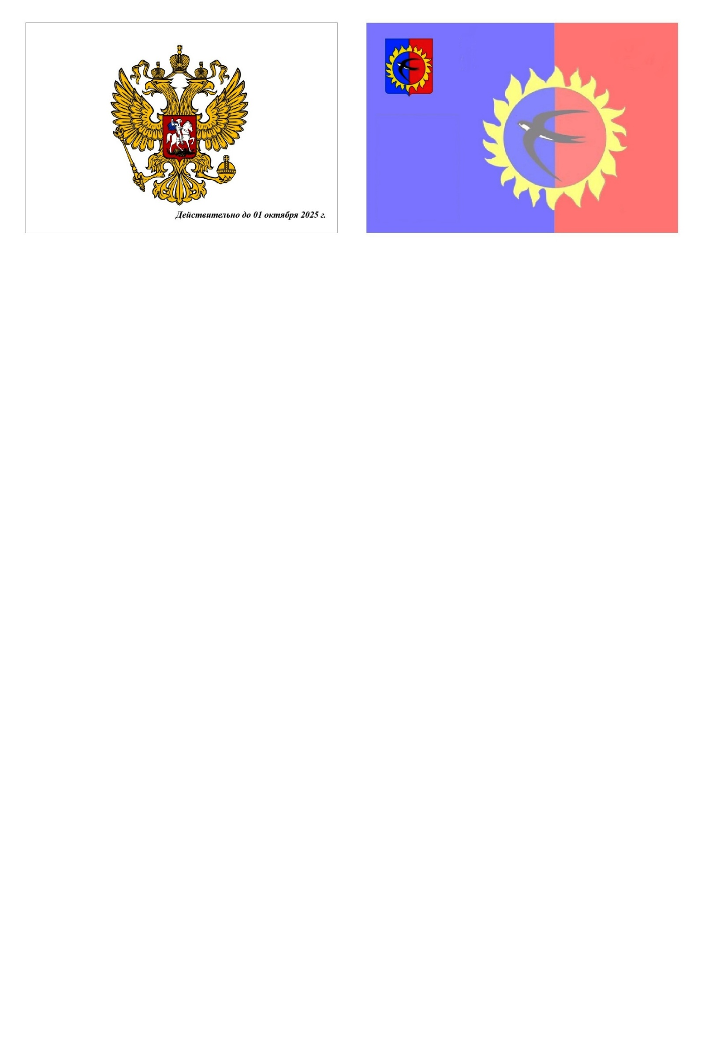

**УДСТОВЕРЕНИЕ № ____**

________________________________________________________________________________________________________________________________________________________________________________________________________________________________________________________________________________________________________________

*фамилия*

________________________________________________________________________________________________________________________________________________________________________________________________________________________________________________________________________________________________________________________________________________________________________________

*имя, отчество*

является**_депутатом___**

**Думы Пожарского**

**муниципального округа ___ созыва**

*председатель Думы Пожарского*

*муниципального округа __________________*

фото

***……………………………………………………………………………………………………………………..***

*дата выдачи*

***………………………………………………………………………………………………………………..***

*личная подпись*

**ДУМА ПОЖАРСКОГО МУНИЦИПАЛЬНОГО ОКРУГА**

***Действительно до _____________***



**УДСТОВЕРЕНИЕ № ____**

________________________________________________________________________________________________________________________________________________________________________________________________________________________________________________________________________________________________________________

*фамилия*

________________________________________________________________________________________________________________________________________________________________________________________________________________________________________________________________________________________________________________________________________________________________________________

*имя, отчество*

является**_председателем___**

**Думы Пожарского**

**муниципального округа ___ созыва**

*председатель Думы Пожарского*

*муниципального округа __________________*

фото

***……………………………………………………………………………………………………………………..***

*дата выдачи*

***………………………………………………………………………………………………………………..***

*личная подпись*

**ДУМА ПОЖАРСКОГО МУНИЦИПАЛЬНОГО ОКРУГА**

***Действительно до _____________***



**УДСТОВЕРЕНИЕ № ____**

________________________________________________________________________________________________________________________________________________________________________________________________________________________________________________________________________________________________________________

*фамилия*

________________________________________________________________________________________________________________________________________________________________________________________________________________________________________________________________________________________________________________________________________________________________________________

*имя, отчество*

является**_заместителем председателя_**

**Думы Пожарского**

**муниципального округа ___ созыва**

*председатель Думы Пожарского*

*муниципального округа __________________*

фото

***……………………………………………………………………………………………………………………..***

*дата выдачи*

***………………………………………………………………………………………………………………..***

*личная подпись*

**ДУМА ПОЖАРСКОГО МУНИЦИПАЛЬНОГО ОКРУГА**

***Действительно до _____________***